بسم الله الرحمن الرحيم
مدرسة ذكور صيدا الثانوية مبحث العلوم
الصف العاشر الأساسي الاختبار اليومي الثالث

السؤال الأول : أ - وضح المقصود بكل من 6ع
- الكمية الفيزيائية المتجهة مع مثال :

- الإزاحة :

- التسارع :

ب - 1- ما خصائص وحدة القياس ؟ 2ع

2 - عدد الأجزاء الرئيسية للورنية : 2ع

ج – ما قراءة كل من الأداتين التاليين :
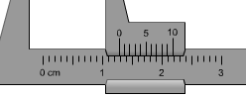


............................ ................................ 4ع

السؤال الثاني :
أ- تحركت سيارة من السكون ووصلت سرعتها بعد 10 ثوان الى 20 م/ ث
جد : 1- متوسط تسارع السيارة : 2ع

2 – الإزاحة : 2ع

ج – صف حركة الأجسام في الرسومات البيانية الآتية : 3ع
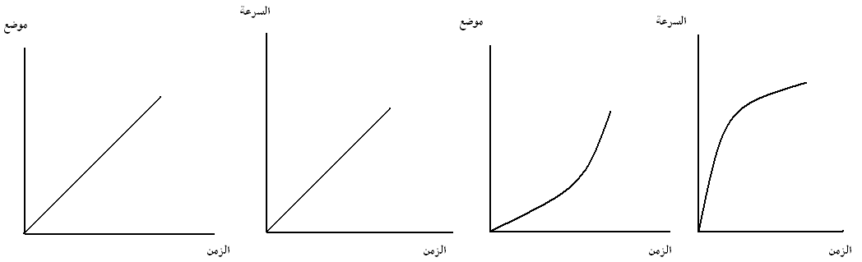

1- 2-

1 - :

2 - :

ج - سقط جسم سقوطاً حراً من ارتفاع 45 م :
1 - ما الزمن اللازم لوصول الجسم الى سطح الأرض ؟ 2ع

2 - ما سرعته لحظة اصطدامه بالأرض ؟ 2ع

مع تمنياتي لكم بالتوفيق والنجاح بإذنه تعالى
الأستاذ محمود رداد

